Экс-топ-менеджер «Тинькофф» запустил в ОАЭ сервис для инвесторов
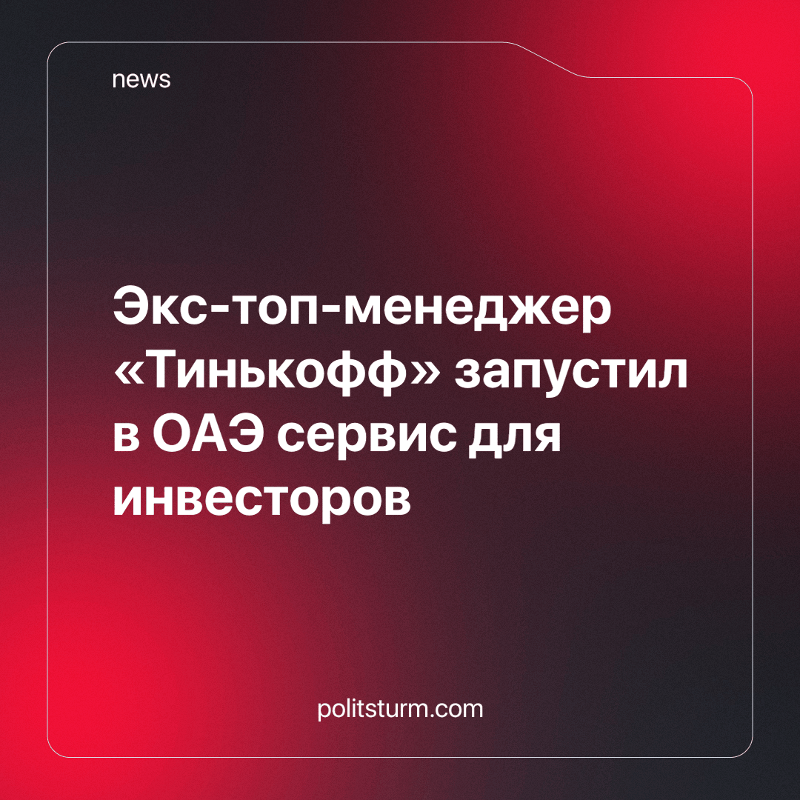

Оригинальная статья
2024-03-11
1 мин. на чтение

Илья Опренко, бывший руководитель Tinkoff Private, и его партнеры запустили международную цифровую платформу Skyfort для управления благосостоянием состоятельных клиентов. Головная компания Skyfort Capital зарегистрирована в Дубае и имеет брокерскую лицензию в ADGM - специальной финансовой зоне в Абу-Даби.
Состоятельные российские граждане имеют 4-5 банковских счета, 3-4 брокерских и распределяют свои активы между ними, чтобы из-за санкций не потерять свои накопления.
«Я не вижу никаких перспектив улучшения этой ситуации в ближайшее время. Скорее вижу перспективы ее ухудшения. Это как в игре — островки уходят из-под ног, и ты все время должен прыгать с одного островка на другой, чтобы не упасть в лаву», — рассказал Опренко.
Почему вместо вклада в свою страну коммерсанты стараются вывезти деньги за рубеж? Ответ очевиден – это выгоднее для самих богачей. Таким путём они скрывают свои состояния от налогов, отмывают свои капиталы или вкладывают их в доходный бизнес за границей.
Предприниматели используют оффшорные "перевалочные" точки для вывода средств, которые затем инвестируют в иностранную валюту, недвижимость или реализуют свои капризы, покупая яхты и футбольные клубы.
Но что остается простому народу, у которого нет многомиллионных счетов в иностранных банках? Что делать людям, которые зарабатывают себе на хлеб ежедневным честным трудом в поте лица? Они не занимаются спекуляцией или эксплуатацией. Они продают свое личное время, чтобы получить средства к существованию. Что станет с ними, когда произойдет очередной экономический кризис, устроенный какими-нибудь изобретательными финансовыми воротилами? Куда им деваться, если разразится политический кризис из-за передела власти и собственности? Справедливо ли устроено такое общество, где кучка ловких дельцов наживается за счет остальных, которым остаётся тяжкий труд, неустроенная жизнь и сущие крохи, чтобы свести концы с концами?
Только социализм дает каждому трудящемуся достойную жизнь в настоящем и твердую уверенность в будущем. Но для этого власть должна защищать интересы простых граждан, а не ушлых предпринимателей. Но пока на политической арене России такой силы нет.
Источник: РБК - «Экс-топ-менеджер «Тинькофф» запустил в ОАЭ финтех-сервис для инвесторов» от 27 февраля 2024 г.

Оригинальная статья

